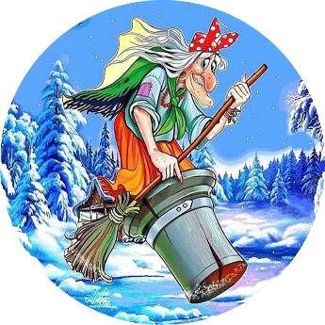
ООО «Кукобойская Старина»
ОКУНИСЬ В ЗИМНЮЮ СКАЗКУ!
Принимаем только по предварительной заявке!

Кукобойская старина приглашает вас
на зимнюю программу во владения
Бабушки Яги в село Кукобой!
Позвольте детям окунуться в настоящую зимнюю
сказку, а себе подарите кусочек детства!
Наш адрес:
Ярославская обл., Первомайский р-н, с. Кукобой,
ул. Советская, д.33. Тел:8(48549) 3-13-05, +79622069175,
с 9.00-17.00 (понедельник – выходной)
Сайт в Интернете: babajaga76.ru
E-mail: kuk.starina76@mail.ru

«Зимняя сказка в резиденции Бабушки Яги»

Путешествие из сказки в сказку! Туда, не знаю куда, идти Вам не придётся! Ведь Сказочный волшебный клубок-навигатор по владениям Бабушки Яги к вашим услугам! Поехали!

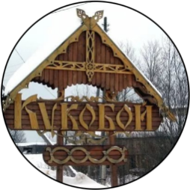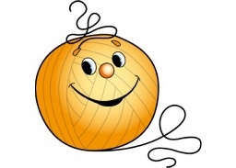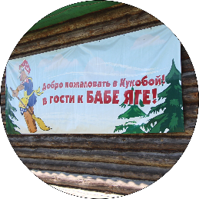

Село Кукобой расположено на старинной дороге, ведущей к храму Спаса Нерукотворного Образа, он поистине уникален, это живая легенда Кукобоя, никого не оставит равнодушным посещение его, это история, уходящая своими корнями в 1909 год… Наш путь лежит туда!

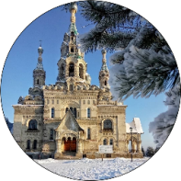
Сказка ждёт Вас! В чайной Бабушки Яги гостей встречают гостеприимные помощницы – Марья-Искусница и Дуняша. Покажут Вам музей сказки, расскажут об экспонатах, угостят духмяным чаем и знаменитыми кукобойскими пирогами, завлекут, заманят рассказами да разными историями. Ни один день в чайной Бабушки Яги не обходится без кого? Без самого вредного и обиженного на весь белый свет Домового Шишка, ведь его преследует череда неприятностей и проблем, его вагон и маленькая тележка веселья и озорного настроенья пуста, и куда подевалось всё его добро? Впрочем, вам самим придётся разобраться в этой неразберихе!
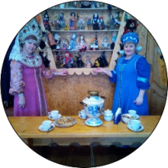

Нельзя пройти мимо Медвежьего угла, ведь путь к Бабе Яге лежит через его лесные владения! Вы встретитесь с самым добрым на свете и сказочным медведем. И самой настоящей зимой вам придётся разбудить его, ведь он самый знаменитый знаток русских игр, зимних традиций и забав!
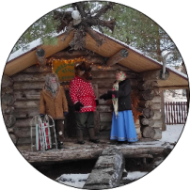

Пути-дорожки на Кудыкину гору лежат через леса дремучие да репьи колючие, где русским духом и не пахнет… Но это только в сказках, а у нас в Кукобое своя сказка - тропы к Бабушке Яге давным-давно протоптаны ногой русской, да гостей заморских, а в воздухе витает сказочное веселье и зимнее волшебство. Вас давно заждались Бабушка Яга и её подруга с тридевятого царства, тридесятого государства, да, в общем, с соседнего болота Кикимора, она поругалась с Водяным и теперь зимует у Ягуси. Хозяйка Кудыкиной горы Бабушка Яга повеселит и порадует всех шутками-прибаутками, улётными играми и выкрутасами, на избе накатает, на турбо-мётлах налетает, и покажет самое настоящее волшебство, а что именно – это сюрприз!
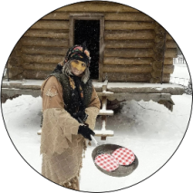

Седьмое чудо света – это кукобойский святой источник, называемый в народе «Ключиком»! Почему ключик – да потому что вода в нём целебная, живая, освящаемая каждый год в Рождество самим протоиереем Храма Спаса Нерукотворного Образа Александром Медведевым. «Живую» воду можно попить, можно с собой набрать, а ежели что-то болит – можно полить святой водой, обязательно пройдёт… только когда – не знаем!
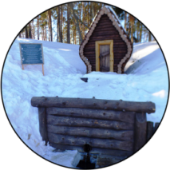

Вам предстоит побывать «В гостях у сказки» - лавка, богатая самыми различными сувенирами и сказочными игрушками, которые не оставят никого равнодушными, вы обязательно домой увезёте с собой кусочек сказки!
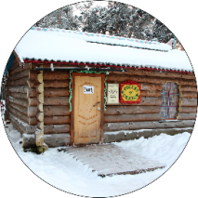

В Кукобой к нам приезжайте – сделайте СКАЗКУ явью!

Время заездов в 10-00, в 12-30, в 15-00,
Программа тура 2,5 часа.
Стоимость тура (без транспортных услуг, но с чаепитием с пирогами)
При группе до 20 человек – 34000 руб.,
при группе от (21+2) – 1700 руб/чел.,
При группе от (40+2) – 1650 руб/чел.
Для детских домов и интернатов скидка 20%.
Дополнительно к программе тура возможен
заказ обеда в кафе «Сказка»
(Тел для заказа обедов 89206548588,
8(48549)31272)
Ждём ваших заявок!

